实验82 Linux命令：pwd命令

82.1  实验目的

1． 学会linux命令pwd的使用方法；

82.2  实验要求

1． 掌握linux命令pwd基本用法。

82.3  实验原理

82.3.1 pwd命令

linux pwd命令用于显示工作目录。

执行pwd指令可立刻得知您目前所在的工作目录的绝对路径名称。

82.3.2 pwd**命令格式**

pwd  [选项]

82.3.3 pwd**命令功能**

查看当前工作目录的完整路径。

82.3.4 pwd**命令常用参数**

一般情况下不带任何参数

如果目录是链接时：

格式：pwd -P 显示出实际路径，而非使用连接（link）路径。

82.4  实验步骤

### 82.4.1 创建实验集群

登录大数据实验平台，选择启动实验82。

82.4.2  编写带参数的 pwd命令(篇幅有限,列举三个)

连接OpenVPN后，使用Xshell软件ssh登录master服务器。

* 82.4.2.1 用 pwd 命令查看默认工作目录的完整路径

[root@master ~]# pwd

/root

[root@master ~]#

* 82.4.2.2 使用 pwd 命令查看指定文件夹

[root@master ~]# cd /var/lib/

[root@master lib]# pwd

/var/lib

[root@master lib]#

* 82.4.2.3 目录连接链接时,pwd -P 显示出实际路径,而非使用连接(link）路径,pwd显示的是连接路径

[root@master ~]# cd /etc/init.d

[root@master init.d]# pwd

/etc/init.d

[root@master init.d]# pwd -P

/etc/rc.d/init.d

[root@master init.d]#

82.5  实验结果

* 82.4.2.1运行结果如下：

C:\Users\dongguangming\AppData\Roaming\Tencent\Users\1056764180\QQ\WinTemp\RichOle\)~0_DYFU{~KMZQ~RP}X6DBM.png

图82-1 运行结果

* 82.4.2.2运行结果如下：

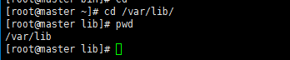

图82-2 运行结果

* 82.4.2.3运行结果如下：

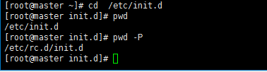

图82-3 运行结果